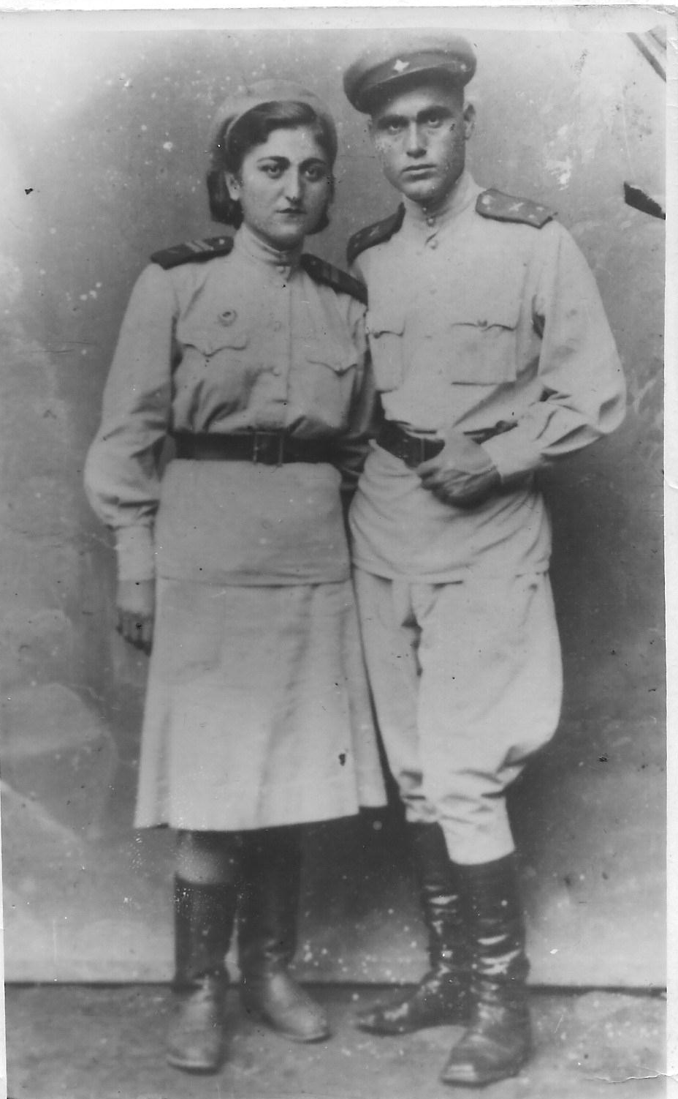

Гасановы
Мария Хнканосовна и Балу- Али Гусейн оглы

Мария Хнканосовна род. 16.08.1922 г. в г. Дилижан, республика Армения.
В начале Великой отечественной войны написала заявление: «Прошу отправить меня добровольцем на фронт». В 1942 г. была мобилизована, служила в 352-м зенитно-артиллерийском полку в г. Батуми.
В 1943 г. встретила своего будущего мужа, с которым служила в одном ЗАПе, в 1-ом дивизионе. Он – во 2-й батарее, она – в 3-й.
Вместе встретили Победу в г. Куйбышев, вместе отправились на Восточный фронт в п. Семеновка (150 км. от г. Владивосток).
И там же зарегистрировали брак. Прожили вместе 46 лет.
Награждена медалью «За оборону Кавказа».
Проживает в п. Синявино-2.

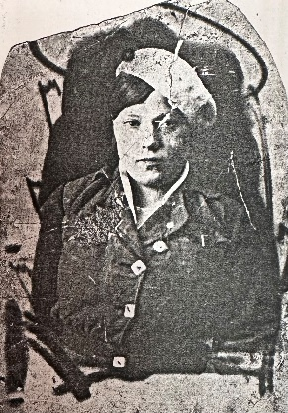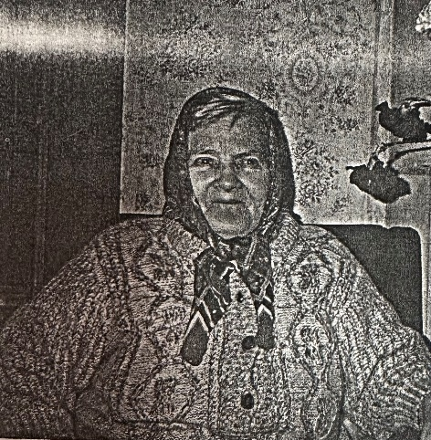

Цепелева
Вера Дмитриевна
Род. 19.07.1922 г. в п. Средняя Ружевка.
1943 г. – призвана на фронт.
23.07.1943 г. – 16.07.1945 г. – служила в 202-ом зенитно-артиллерийском дивизионе наводчицей. Победу встретила в Польше.
С 1991 г. проживает в Синявино-2.

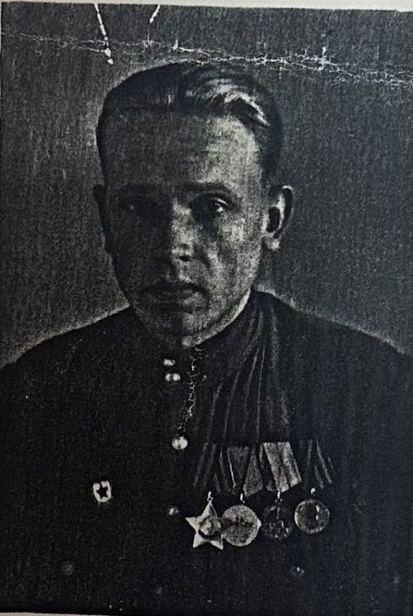
Дерябкин Николай Федорович

Род. 04.01.1924 г. в д. Нижняя Шальдиха Путиловского сельского совета.
1941 г. - после окончания ФЗО работал трактористом в п. Синявино.
Август 1942 г. – призван в Армию в 12-й танковый полк, затем был направлен в 63-ю Гвардейскую дивизию, Ленинградский корпус.
Воевал в г. Кировск, на Зольной сопке, напротив Невского пятачка.
1 сентября 1943 г. – сапер, Синявинские высоты. Получил тяжелое ранение и отправлен в тыл.
1944 г. – возвращение в д. Шальдиха, инвалид 2 группы.
Со 2 мая 1947 г. жил и работал в п. Синявино -2.

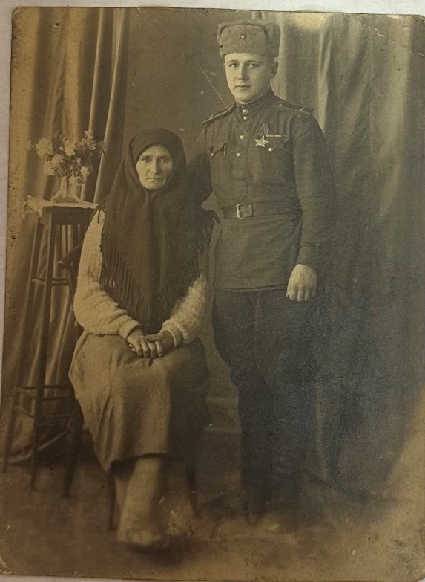
Шуюков Александр Александрович
Род. 15.07.1922 г. в Калужской области.
С 10 лет обучался в школе в г. Ленинград, окончил 3 курса химического техникума, проходил практику в п. Жихарево.
Из Ленинграда был призван в Армию.
Все время блокады Ленинграда был защитником города. Взвод, в котором служил Александр, находился в д. Марьино.
1943 г. – ранение, отправлен в госпиталь. После выздоровления в составе
3-его Белорусского фронта был отправлен под Кенигсберг.
Март 1945 г. – обучение в г. Буй в танковом училище.
1946 г. – возвращение в Ленинград, офицер запаса.
С 1953 г. проживает в п. Синявино-2.

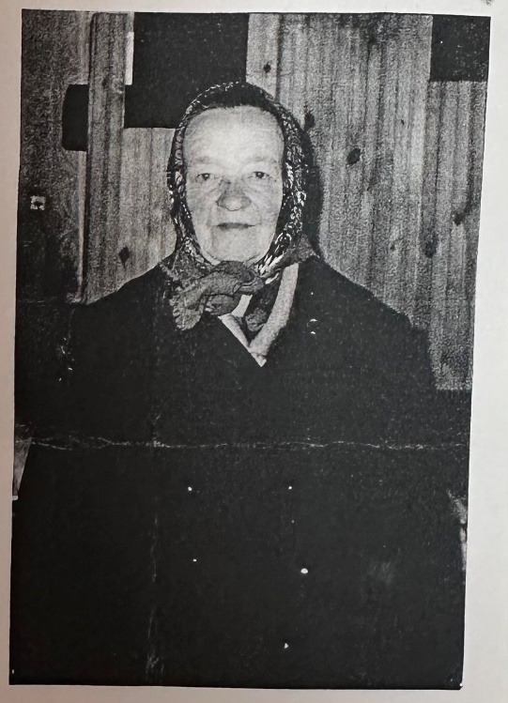

Северинова Мария Мифодьевна
Род. 19.10.1926 г. в Воронежской области.
1930 г. -1935 г. - обучение в школе. В 13 лет начала работать в колхозе.
1942 г. – была призвана в Армию. Окончила курсы водителей спец.машин. Проходила службу в войсках ПВО в качестве водителя ГАЗ-5 в 65-м батальоне. Подвозила горючее для самолетов, служила на прожекторной машине, освещала взлетно-посадочную полосу.
До окончания войны проходила службу в г. Серпухов по обороне Москвы.
1948 г. – работала водителем в стройуправлении в г. Всеволожск Ленинградской области.
С 1950 г. живет и работает в п. Синявино-2.

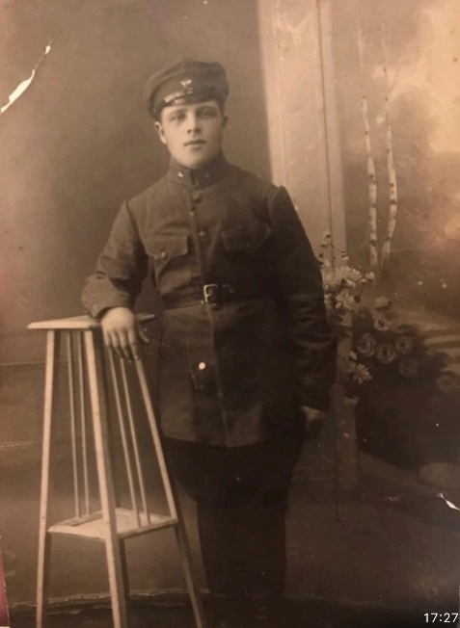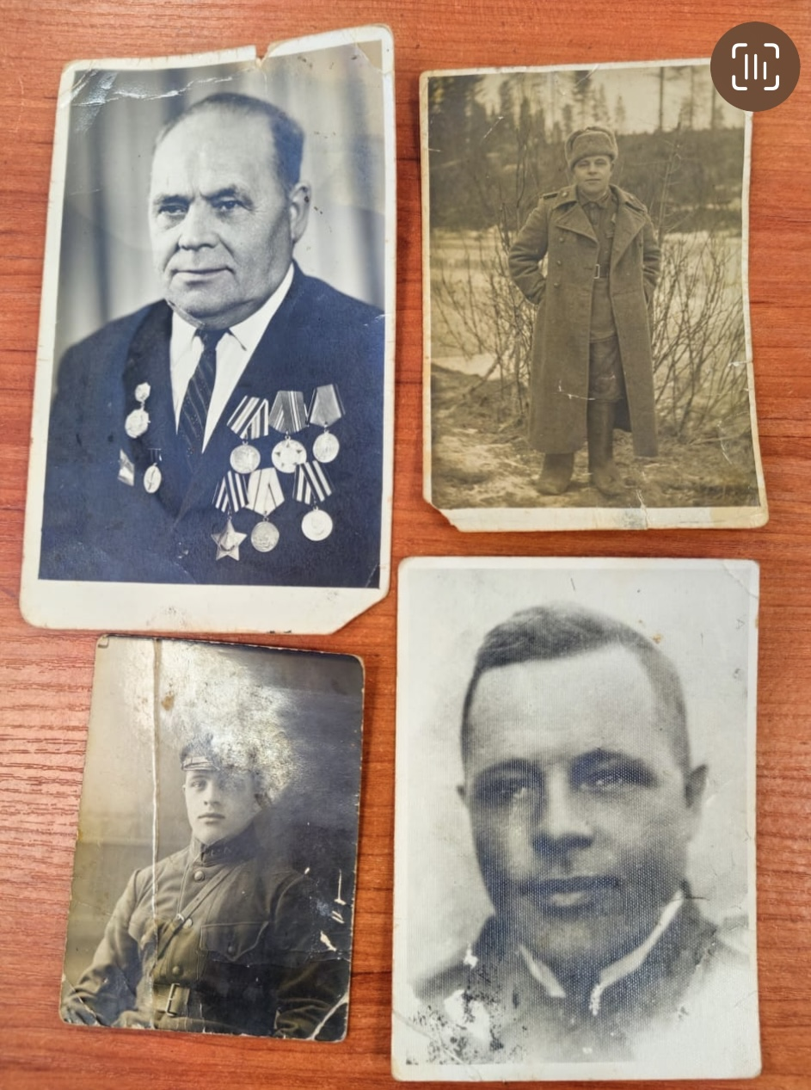
Шиндин Павел Степанович

Август 1941 г. - призван из Омска
Декабрь 1941 г. - первый бой под Тихвином
Январь 1943г. – участие в прорыве блокады Ленинграда, в освобождении Шлиссельбурга
Лето 1943 г. – участие во взятии Синявинских высот
Январь 1944- переброшен на Пулковские высоты, под Лугой ранен в правую руку, направлен в госпиталь. Демобилизован.
С 1944 г. проживает в пос. Синявино-2.

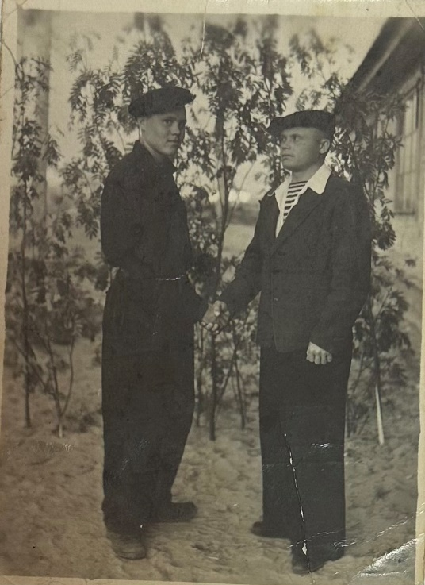

Лучков Федор Павлович (справа)
Род. 01.05.1914 г. в с. Каменка – Садовка Воронежской обл.
В конце 30-х гг. призван на службу в Армию в г. Москва. После Армии работал на заводе им. Сталина (ныне- им. Лихачева).
1941 г. – добровольцем отправился на фронт. Радист-стрелок бомбардировщика ТБ-3.
1941 г. – попал в плен, находился в концлагере Дахау.
1946 г. репрессирован, проживал в п. Синявино-2.

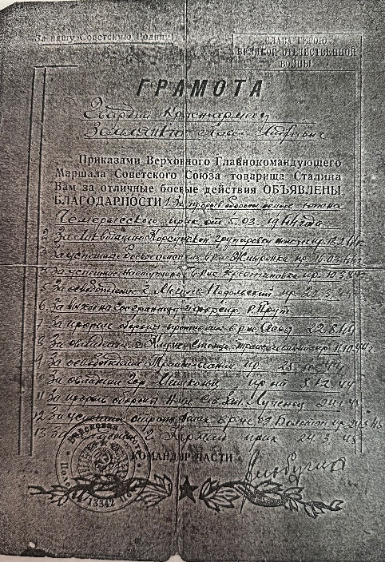

Землянкин Павел Андреевич
29.03.1912 г. -10.03.1986 г.
Род. в д. Марковской Вологодской обл. Окончил 4 класса церковно-приходской школы. 1937 г. – призван на службу в Армию.
26.06.1941 г. – призван на фронт, служил в пехоте.
С 1948 г. жил и работал в п. Синвино-2.

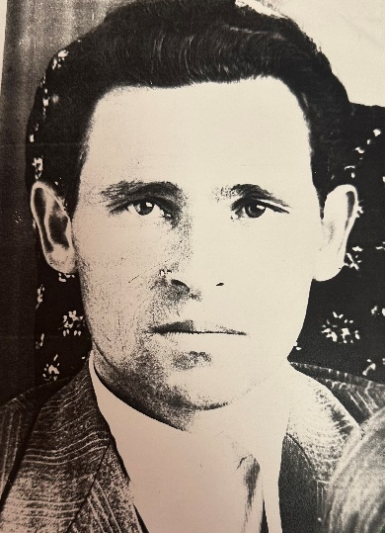
Саклаков Михаил Георгиевич
Род. 14.12.1916 г. в Томской губернии Бийского уезда Макарьевской волости с. Макарьевск.
Окончил Томский лесотехнический техникум по специальности «Техника сухопутного транспорта леса».
20.07.1939 г. -20.07.1941 г. – работал техником эксплуатации железной дороги в Хабаровском крае.
20.07.1941 г.– 11.03.1944 г. – 73-я морская отдельная стрелковая бригада на Северо-Западном фронте.
27.07.1942 г. – тяжелое осколочное ранение.
Награжден медалью «За победу над Германией в Великой Отечественной войне» (Указ Президиума Верховного Совета СССР
от 09.05.1945г.) и медалью «За доблестный труд в Великой Отечественной войне 1941-1945» (Указ Президиума Верховного Совета СССР от 06.06.1945г.)

